1. pielikums
Pakalpojumu attīstības ietvars

Valsts pārvaldes pakalpojumu attīstības ietvars privātām personām rada vienotu perspektīvu privātai personai pakalpojumu saņemšanas jomā pēc principa "viena valsts - viena Latvija". Iedzīvotājiem tiek nodrošināta viena veida pieredze, mijiedarbojoties ar valsti, kā arī tiek nodrošināta pakalpojumu pārraudzība un attīstība saskaņotā un koordinētā veidā.
Pakalpojumu ietvars ir vairāku līmeņu struktūra, kas nodrošina iespēju pārraudzīt visus valsts pārvaldes pakalpojumus kā vienotu veselumu.

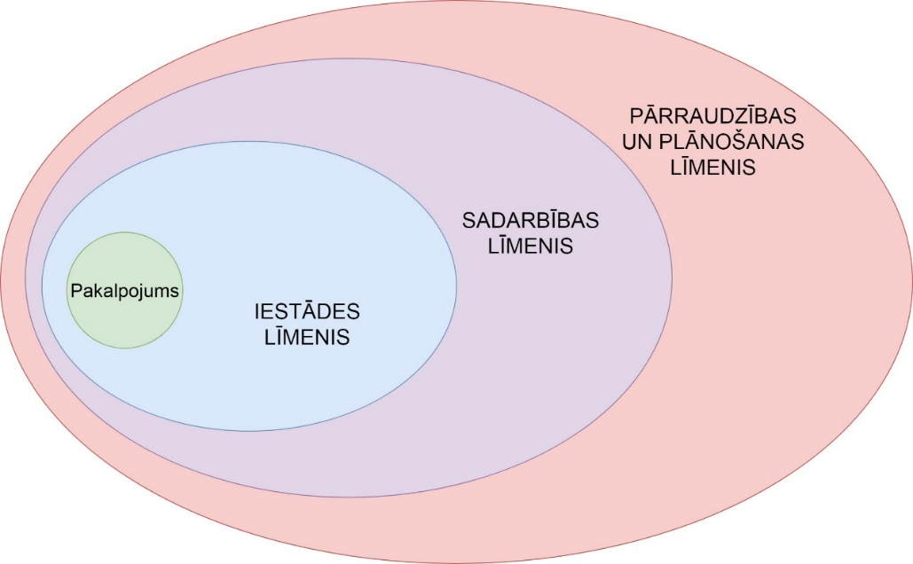
Diagramma Nr.1 Valsts pārvaldes pakalpojumu attīstības ietvars

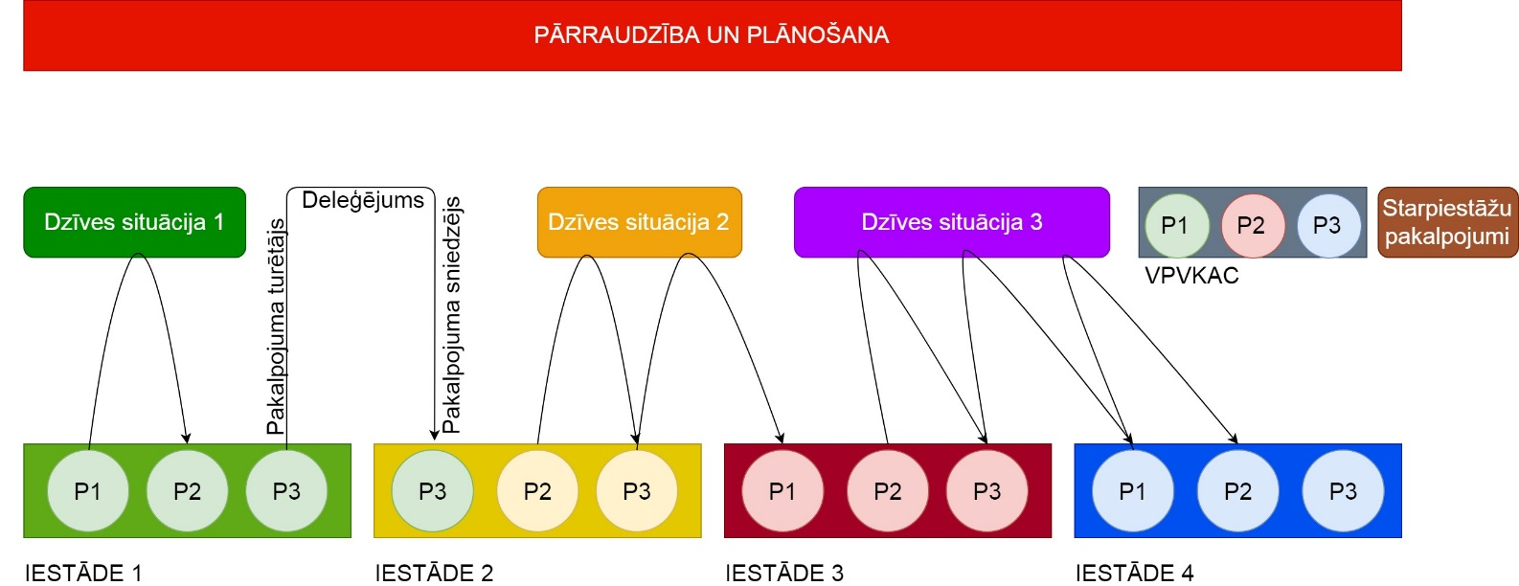
Attīstības ietvars balstās uz principu, ka valsts ir viens veselums attiecībā pret jebkuru privātu personu. Līdz ar to attīstības ietvars regulē veidu, kā iestāde mijiedarbojas ar personu, lai pakalpojumi tiek sniegti, tos mērot, salīdzinot un savstarpēji izmantojot vienotus kritērijus (vienoti standarti, mērījumi u.c.). Ietvars veicinās to, ka tiek izmantoti vienoti palīglīdzekļi un rīki pakalpojumu sniegšanā (autentifikācijas rīki, piemēram, Latvija.lv, pieejams kopējs palīdzības dienests, vienota virtuālo asistentu bāze, vienota platforma valsts iestāžu tīmekļvietnēm u.tml.).

Diagramma Nr.2 Pakalpojumu sniegšanas plūsma
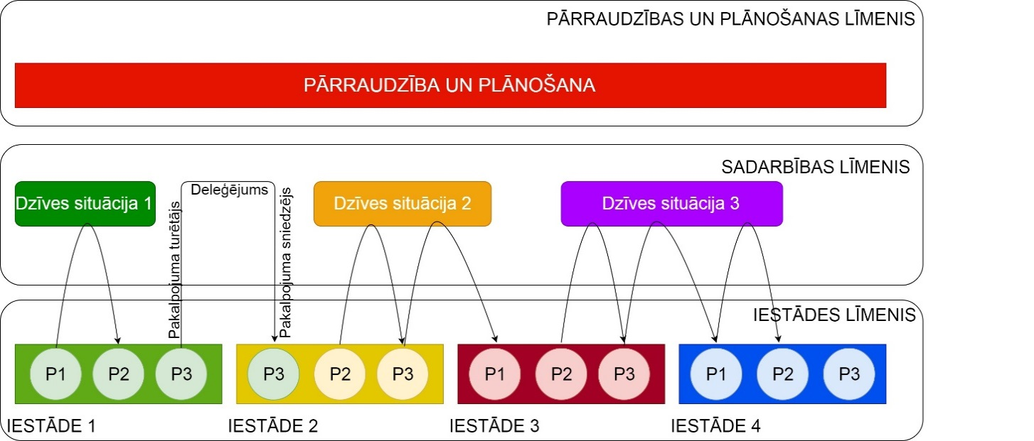
Iestādes līmenis (atsevišķie pakalpojumi)
Pamata līmenis pakalpojumu ietvaram ir valsts iestādes, kas neatkarīgi un pēc savām iespējām sniedz pakalpojumus privātām personām. Šie pakalpojumi atrodas iestāžu apstiprinātajos pakalpojumu sarakstos, tiek publicēti Publisko pakalpojumu katalogā (Latvija.lv). Iestādes regulāri mēra katra pakalpojuma kritiskos rādījumus un vismaz reizi gadā tos salīdzina pret iepriekšējo periodu, lai saprastu, vai un kā pakalpojums attīstās.
Šajā līmenī ir jābūt pieejamiem centralizētiem servisiem (piemēram, autentifikācijai), ko var izmantot visas iestādes, kā arī jābūt pakalpojumu sagatavēm (canvas), kas definē obligātās prasības, ietver piemērus, labo praksi un citus palīglīdzekļus, kas var būt vajadzīgi individuālam iestādes pakalpojumam.
Šīs sagataves ir vieta, kurā tiek radīti visi jaunie pakalpojumi vai kurā tiek pielāgoti esošie. Veidojot jaunu pakalpojumu šādā veidā, iestāde gūst veselu virkni ieguvumu, kas var palīdzēt tai samazināt izmaksas, vienlaikus paaugstinot kvalitāti - virtuālo asistentu, lietotāja pieredzes dizaina sistēmu ar gataviem elementiem informācijas sistēmu veidošanai u.c.

Sadarbības līmenis (saistīto pakalpojumu kopas)
Situācijā, kad ir pieejami pamata pakalpojumi, iestādes vai pārresoru koordinācijas vienības var veidot nākamās paaudzes pakalpojumus, kas risina privātu personu dzīves situācijas vai kurus īsteno vairākas iesaistītās puses.
Dzīves situācijas jeb “pakalpojumu ķekari” ir vairāku pakalpojumu secīgs (vai vienlaicīgs) kopums, kas izriet no konkrētām dzīves situācijām. Pakalpojumi, kas atrodas vienā dzīves situācijā, ir saistītie pakalpojumi, un tie var būt gan vienas iestādes ietvaros, gan vairāku iestāžu pakalpojumu kopums. Papildus dzīves situācijām šajā līmenī ir pakalpojumi, kas ir dažādu iestāžu kompetencē un var izrietēt viens no otra (saistītie pakalpojumi). Šajā līmenī atrodas arī citas starpresoru sadarbības formas, piemēram, dzīves situācijās balstīti procesi, kas nav attiecināmi uz valsts pārvaldes pakalpojumiem, kā arī situācijas, kad viena iestāde (pakalpojuma turētājs) sniedz savu pakalpojumu ar citas iestādes (pakalpojuma sniedzējs) daļēju vai pilnīgu palīdzību. Arī valsts un pašvaldību vienotie klientu apkalpošanas centri (VPVKAC) atrodas šajā līmenī.
Šajā līmenī iestādēm būtu jābūt iespējai balstīties uz citu iestāžu jau sagatavotiem pakalpojumiem vai realizētām iestāžu savstarpējas sadarbības funkcijām. Iestādes var veidot saistītus pakalpojumus, arī pilnā mērā neizprotot kopējo arhitektūru, bet izmantojot resursus, kas ir pieejami šajā līmenī - integrācijas ar citām sistēmām, gatavas IT sistēmu komponentes u.c. Šajā līmenī veidojas tīkls, kurā ir ļoti daudz integrētu koplietošanas risinājumu, “kas jau strādā”. Šādu tīklu faktiski šobrīd veido Valsts reģionālās attīstības aģentūra (VRAA), nākotnes modelī kā sadarbības partneri ir arī privātais un sabiedriskais sektors.

Pārraudzības un plānošanas līmenis (pakalpojumu ietvara pārraudzība)
Pakalpojumus sniedz ļoti atšķirīgas iestādes, ir nepieciešams koordinējošais līmenis, kas panāk iepriekšējos līmeņos iestrādāto pakalpojumu pakāpenisku izlīdzināšanu, lai privātai personai ar dažādiem pakalpojumiem un iestādēm būtu līdzīga pieredze.
Šajā līmenī tiek veidots pakalpojumu metamodelis, kas ir visaptveroša pakalpojumu sistēma. Šajā līmenī notiek koordinēta pakalpojumu pārraudzība un plānošana, kurā tiek aplūkota savstarpējā mijiedarbība, apkopota un analizēta informācija un pakalpojumu rādījumi. Attīstības ietvara plānošanas kontekstā var tikt veikta šādas iniciatīvas:
- jaunu pakalpojumu radīšana;
- apsteidzošo pakalpojumu veidošana;
- nevajadzīgu pakalpojumu likvidēšana;
- dzīves situācijas – kuri pakalpojumi ir vienā “pakalpojumu ķekarā”;
- kurus vienas iestādes pakalpojumus izdevīgāk un racionālāk deleģēt kādai citai iestādei vai organizācijai;
- kurš ir ekonomiskākais pakalpojuma sniegšanas modelis;
- kā veidot informācijas un datu apmaiņu starp iestādēm;
- pakalpojumu sniegšanas formāti un kanāli;
- biznesa procesu efektivitāte;
- pakalpojumu digitalizācija;
- kā veicināt vienreizes principa (atkārtoti nepieprasīt datus, kuri jau ir valsts pārvaldes rīcībā) ievērošanu u. tml.

Ietvara nepieciešamība izriet no VARAM veiktās valsts iestāžu vajadzību analīzes un pakalpojumu īstenošanas metodoloģijas izstrādes secinājumiem.

